INFORMACE O ZÁPISU K PŘEDŠKOLNÍMU VZDĚLÁVÁNÍ V MATEŘSKÉ ŠKOLE, KRAMOLNA 2023/2024
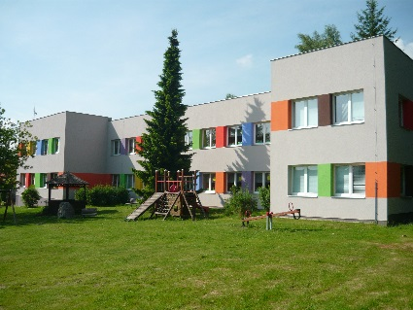
I.FÁZE- VYDÁVÁNÍ PŘIHLÁŠEK II.FÁZE –SBĚR PŘIHLÁŠEK-ZÁPIS III.FÁZE-PŘIJÍMACÍ ŘÍZENÍ
1.dubna-30.dubna 2023 3.května 2023 Od 17.května 2023
A/ Elektronické vydání přihlášky V úterý od 9-14,00 h. bude probíhat 1.Od tohoto termínu můžete očekávat
Na internetových stránkách školy zápis k předškolnímu vzdělávání přijetí/nepřijetí/Vašeho dítěte těmito způsoby
www.mskramolna.cz
B/ Vyzvednutí v mateřské škole Podání žádosti: A/na budově školy seznam s registračními čísly o přijetí
po telefonické dohodě 1.Osobní podání B/ na stránkách školy
s ředitelkou školy C/doručení písemného rozhodnutí o nepřijetí
Doklady k zápisu:
1. Rodný list (popř. kopie)
2. Průkaz totožnosti zákonného zástupce, popř. doklad o zmocnění zastupovat dítě v přijímacím řízení v případě osob, které osobně pečují o dítě v pěstounské péči
3. Vyjádření školského poradenského zařízení v případě dítěte se zdravotním postižením
4. Vyplněná přihláška
5. Doložení řádného očkování dítěte (potvrzení od lékaře, popř. kopie očkovacího průkazu)

